ELEMEN

ISSN 2442-4471 (cetak)

ISSN 2581-2661 (online)

http://je.politala.ac.id

Jurnal Teknik Mesin

Vol.9 No.2 Desember 2022 ; pp. x - x

|  |  |
| --- | --- |
| **PERANCANGAN ALAT UJI DAYA TAHAN TIMBANGAN BERKAPASITAS 100 KG** | |
| 1,2,3) Jurusan Teknik Mesin,Politeknik Negeri Bandung,Bandung 40012,  *Corresponding email* :  [amirulsm1103@gmail.com1](mailto:amirulsm1103@gmail.com1))  [adi.pamungkas@polban.ac.id2](mailto:adi.pamungkas@polban.ac.id2))    *Received: 10.05.2021*  *Accepted:02.12.2022*  *Published:28.12.2022*  *©2022 Politala Press.*  *All Rights Reserved.* | **Amirul Siddiq Mirza 1), Drs. Adi Pamungkas 2),**  **Tria Mariz Arief3)** |
| ***Abstrak.*** *Timbangan adalah alat untuk mengukur massa suatu benda. Timbangan yang di produksi di dalam maupun di luar negeri perlu dilakukan kalibrasi dan pengujian lanjut agar dinyatakan layak beredar di pasar Indonesia. Pengujian ini berupa pemberian beban berulang dengan besar beban setengah dari kapasitas timbangan. Pengujian dilakukan oleh Direktorat Metrologi Bandung sebagai instansi yang pemberi izin edar alat ukur. Perancangan alat uji daya tahan (endurance) dibutuhkan untuk mensimulasikan timbangan ditekan dengan beban berulang, seolah untuk menguji kualitas penggunaan timbangan dalam jangka panjang. Hal ini dilakukan untuk menguji keakuratan dalam memunculkan nilai pengukuran massa. Perancangan alat uji daya tahan timbangan menggunakan mekanisme penekanan dari atas ke bawah secara vertikal sebanyak 100.000 kali. Tujuan akhir pengujian adalah melihat keakuratan dari pembacaan nilai massa pada timbangan, sebelum dan sesudah dilakukan uji daya tahan. Perancangan alat uji ini mementingkan aspek dan parameter yang sudah ditentukan oleh standar metrologi, serta diharapkan pengujian dapat dilakukan untuk beberapa jenis timbangan dengan ukuran yang bermacam-macam, sehingga dapat meloloskan timbangan untuk akan diperjual-belikan.*  *Kata Kunci : Timbangan, Perancangan, Alat uji, Beban*  ***Abstract.*** *Scales are tools for measuring the mass of an object. Scales produced at home and abroad need further calibration and testing to be declared worthy of circulation in the Indonesian market. This test is in the form of giving repeated loads with a load of half the capacity of the scales. The Bandung Metrology Directorate carried out the trial, which gave the distribution permit for measuring instruments. The design of endurance test equipment is needed to simulate the scales being pressed with repeated loads as if to test the quality of using the scales in the long term. It is done to test the accuracy of generating mass measurement values. The weighing endurance test equipment design uses a vertical top-down pressing mechanism as much as 100,000 times. The final purpose of the test is to see the accuracy of the mass value reading on the scales before and after the endurance test. The design of this test equipment emphasizes the aspects and parameters that metrological standards have determined. It is hoped that tests can be carried out for several types of scales with various sizes so they can pass the scales to be traded.*  *Keywords : Scales, Design, Test Equipment, Load* |
| *To cite this article: https://doi.org/10.34128/je.v9i2.194* | |

***\*highlight merah diedit oleh editor jurnal***

1. **Pendahuluan**

Kegiatan pengukuran massa suatu benda membutuhkan alat ukur, salah satunya yaitu timbangan. Timbangan biasanya memiliki skala ukur dan kapasitas berbeda-beda sesuai jenis barang yang akan di timbang. Timbangan dapat membaca ukuran massa benda dalam satuan kilogram (Kg) [5]. Timbangan dibedakan menjadi berbagai jenis, yaitu timbangan neraca / mekanik, timbangan gantung / pegas, timbangan digital, timbangan badan, dan timbangan meja. [2]

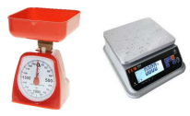

**Gambar 1.** Timbangan analog dan digital

Seluruh timbangan yang beredar di pasaran khususnya di Indonesia, harus diuji tingkat keakuratannya sebanyak 2 kali di Direktorat Metrologi Bandung untuk menentukan kelayakan timbangan sebelum dipasarkan [5]. Sebelum dilakukan uji akurasi yang kedua, timbangan dilakukan pengujian daya tahan. Pengujian daya tahan ini bertujuan untuk menguji ketahanan pada saat timbangan diberikan beban berulang dan mensimulasikan timbangan seolah sedang dipakai terus menerus dalam jangka panjang. Pengujian ini dilakukan dengan cara menekan bagian tempat tempat menimbang secara berulang dalam satu siklus. Penekanan diberikan secara vertikal dari atas ke bawah dengan memberi beban sebesar 50% dari kapasitas maksimum yang dapat di hitung oleh timbangan. Parameter pengujian ini sesuai standar yang ditentukan *International Organization of Legal Metrology* (OIML) untuk menentukan kualitas suatu timbangan berdasarkan keakuratan dari pembacaan timbangan pada alat kalibrasi saat sebelum dan sesudah pengujian. Seteleh itu timbangan dapat dinyatakan lolos apabila memenuhi kriteria yang ditentukan. [7]

Kendala pada pengujian daya tahan timbangan terletak pada alat uji sebelumnya yang belum tuntas dalam melakukan pengujian. Alat uji sebelumnya memiliki banyak masalah di beberapa komponen di dalamnya. Belum adanya alat uji yang handal dalam melakukan pengujian daya tahan, sehingga beberapa timbangan belum dapat dinyatakan lolos untuk diedarkan.

1. **Metodologi**

Proses penyelesaian dalam metode penelitian ini menggunakan metodologi perancangan yang merujuk pada buku Pahl dan Beitz. Metodologi perancangan ini membagi setiap tahapan dalam perancangan menjadi 3 tahap, yaitu tahap perencanaan, tahap perancangan konsep serta tahap perancangan detail. Adapun flowchart yang dibuat untuk mengilustrasikan alur perancangan dari tahap awal hingga tahap akhir dapat dilihat pada gambar 2.

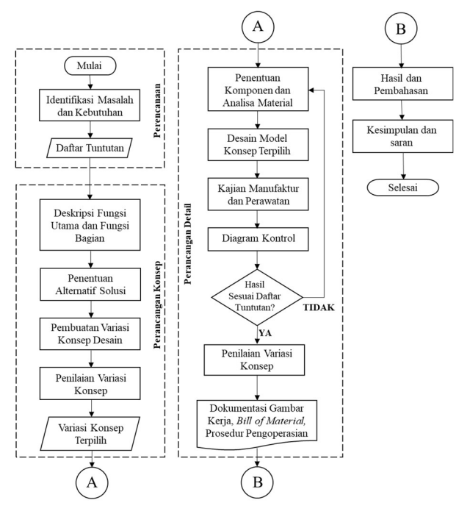

**Gambar 2.** Flowchart Metodologi

Dalam flowchart diatas dijelaskan bahwa setiap tahap dijabarkan lagi menjadi beberapa bagian penting yang saling berhubugan. Hasil akhir dari metodologi ini berupa data dokumentasi yang selanjutnya dapat ditarik kesimpulan dan saran.

* 1. **Tahap Perencanaan**

Pada tahap perancangan, langkah awal yaitu mengidentifikasi masalah yang ditemukan, salah satunya dengan cara melakukan survey ke lapangan untuk mencari data. Data ini dikaji berdasarkan aspek kebutuhan serta masalah yang timbul. Observasi untuk menemukan data juga bisa dilakukan dengan menggali kebutuhan lewat interaksi dengan user/customer. Selanjutnya kajian produk sejenis dan kajian paten dilakukan untuk mendapatkan referensi. Tahap ini menghasilkan luaran berupa daftar tuntutan yang bersifat mutlak.

* 1. **Tahap Perancangan Konsep**

Tahap perancangan ini berisi penjelasan fungsi utama, fungsi bagian, tabel morfologi, peniliain variasi konsep, dan luaran tahap ini yaitu menghasilkan konsep terpilih. Pada tahap ini, fungsi utama dan fungsi bagian dari alat yang akan dirancang harus dijelaskan secara detail untuk mengarahkan mekanisme yang mungkin digunakan. Setelah itu, melakukan penjabaran fungsi bagian menjadi alternatif solusi pada tabel morfologi, sehingga menghasilkan beberapa variasi konsep. Selanjutnya beberapa variasi konsep dilakukan penilaian berdasarkan *user criteria* dan manufacture criteria. Luaran dari tahap ini yaitu menghasilkan konsep rancangan terpilih .

Langkah awal yang penting dalam tahap ini yaitu menjelaskan fungsi utama dan fungsi bagian yang dituangkan dalam metode *black box*. Metode ini menjelaskan hubungan input dan output dari alat yang akan dirancang. Input yang dimaksud adalah energi, informasi, dan material yang digunakan pada alat, sedangkan output adalah hasil yang didapat dari alat yang akan dirancang. Berikut ilustrasi dari fungsi utama dalam bentuk *black box* seperti pada gambar 3.

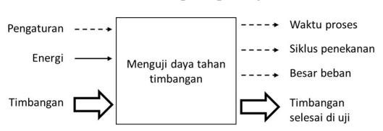

**Gambar 3.** Ilustrasi Fungsi utama

Pada ilustrasi diatas dijelaskan bahwa *input* berupa informasi pengaturan, energi yang digunakan, serta material yang berhubungan dengan alat yang akan dirancang, yaitu timbangan. *Output* pada alat ini yaitu informasi waktu, jumlah siklus, besar beban, serta timbangan yang selesai diuji. Selanjutnya fungsi bagian juga dijabarkan lagi dalam blackbox secara spesifik agar alat ini dapat menghasilkan konsep yang sesuai dengan kebutuhan dan keinginan user [8]. Adapun ilustrasinya sebagai berikut:

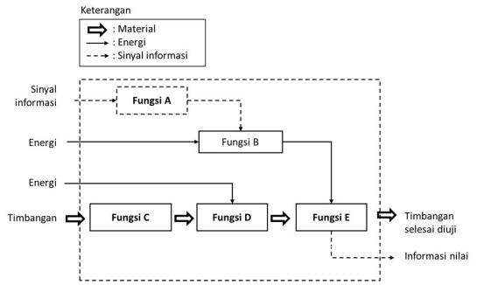

**Gambar 4.** Ilustrasi Fungsi Bagian

Pada penjabaran blackbox diatas, fungsi seperti A, B, C, D, dan E adalah fungsi bagian yang akan memiliki alternatif solusi yang dituangkan pada tabel morfologi. Tabel morfologi memuat mekanisme apa yang akan digunakan pada fungsi tersebut. Contoh pada fungsi A adalah menggerakan, berarti mekanisme yang mungkin dijelaskan adalah berupa mekanisme penggerak seperti motor, pneumatic, dll. Seluruh alternatif dari setiap fungsi menghasilkan beberapa kombinasi sehingga muncul beberapa variasi konsep. Variasi konsep ini lalu dilakukan penilaian berdasarkan keinginan user dan kriteria manufaktur. Penilaian ini menggunakan pembobotan dengan parameter yang sudah ditentukan. Variasi konsep yang memiliki akumulasi bobot terbesar akan menjadi konsep terpilih untuk dilakukan perancangan detail.

* 1. **Tahap Perancangan Detail**

Tahap perancangan detail mengembangkan konsep terpilih pada tahap sebelumnya. Pengembangan ini mengacu pada daftar tuntutan dan fungsi bagian yang mengarah pada fungsi utama alat tersebut. Pada tahap ini langkah yang dilakukan mencakup pemilihan komponen standar, perhitungan beban, dan kekuatan material. Setelah itu dibuatlah model 3D untuk memudahkan perancangan secara detail dan lengkap. Selanjutnya dilakukan pengkajian terkait kesesuaian dengan daftar tuntutan.

Tahap ini juga menjabarkan dokumen berupa aspek keterbuatanm aspek ekononi, ergonomi dan estetika, serta aspek perawatan dari alat ini. Luaran dari tahap ini adalah gambar kerja dan gambar bagian untuk memudahkan merealisasikan rancangan.

1. **Hasil**

Berikut penjabaran hasil dari setiap tahap metodologi perancangan yang telah dilakukan sebelumnya. Tahap perencanaan menghasilkan daftar tuntutan, tahap perancangan konsep menghasilkan konsep terpilih, sedangkan tahap perancangan detail salah satunya menghasilkan *modelling* 3D pada software.

* 1. **Tahap Perencanaan**

Tahap perencanaan menghasilkan daftar tuntutan yang disesuaikan dengan keinginan user ketika melakukan observasi di lapangan. Berikut daftar tuntutan yang diperoleh berdasarkan user criteria :

1. Mampu menekan hingga 100 Kg
2. Memiliki dimensi meja uji minimal 400 x 400 mm
3. Dapat mengatur jarak antara penekan dan meja
4. Dapat mensimulasikan 100.000 penekanan hingga selesai
5. Dapat dioperasikan oleh satu orang dengan mudah
6. Dapat menekan timbangan secara halus (tidak menghentak)
7. Harus mampu seluruh jenis timbangan yang masuk untuk diuji Direktorat Metrologi Bandung.
   1. **Tahap Perancangan Konsep**

Fungsi bagian dideskripsikan untuk mengetahui cara kerja dari fungsi bagian tersebut, sehingga dapat dibuat alternatif solusi. Penjelasan fungsi bagian dijelaskan pada tabel 1.

**Tabel 1.** Penjelasan Fungsi Bagian

|  |  |  |
| --- | --- | --- |
| **No.** | **Fungsi Bagian** | **Penjelasan** |
| 1 | Fungsi Menekan | Menekan spesimen uji dari atas ke bawah secara vertical |
| 2 | Fungsi Mengatur Posisi Ketinggian/Jarak | Mengatur ketinggian dan posisi salah satu komponen berdasarkan ukuran timbangan |
| 3 | Fungsi Mengendali | Mengendalikan dan mengatur gerakan sumber penggerak menggunakan komponen kelistrikan |

Selanjutnya tabel morfologi dibuat untuk mempermudah melihat beberapa alternatif solusi yang memungkinkan dari fungsi bagian diatas. Berikut penjabaran dari tabel morfologi yang berisi beberapa alternatif solusi yang mungkin dibuat beserta mekanismenya :

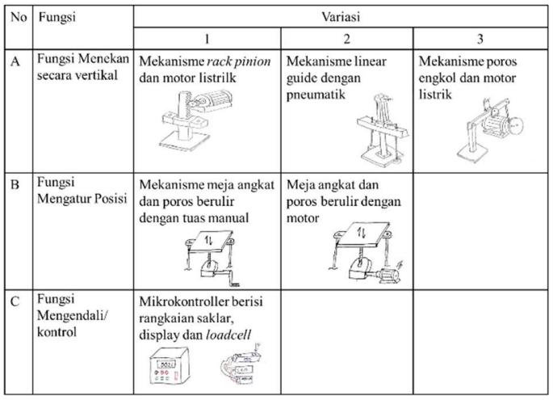

**Gambar 5.** Tabel morfologi

Terdapat 6 kombinasi dari alternatif solusi yang dapat menggambarkan setiap variasi konsep desain. Berikut adalah tabel penggabungan alternatif solusi :

Tabel 2. Kombinasi Alternatif solusi

|  |  |  |
| --- | --- | --- |
| No | Variasi Konsep | Alternatif Solusi |
| 1 | A | A1-B1-C1 |
| 2 | B | A1-B2-C1 |
| 3 | C | A2-B1-C1 |
| 4 | D | A2-B2-C1 |
| 5 | E | A3-B1-C1 |
| 6 | F | A3-B2-C1 |

Dari ke-6 variasi konsep desain, dipilih 3 dari kombinsi variasi untuk mempermudah penilaian. Penilaian ini dilakukan untuk menentukan konsep desain terpilih. Penilaian meliputi beberapa aspek penting, yakni kecepatan proses pengujian, kemudahan pengoperasian, keterbuatan, kemudahan perawatan.

Setelah dilakukan penilaian terhadap masing-masing variasi konsep maka terpilihlah konsep desain terpilih yang memiliki bobot nilai terbesar dari setiap kriteria yang diminta. Berikut sketsa konsep desain terpilih, yakni variasi konsep C.

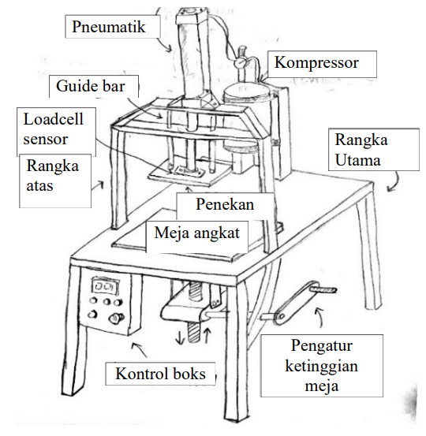

Gambar 6. Sketsa variasi konsep C

Variasi konsep C terpilih karena memiliki bobot kriteria penilian terbesar pada kriteria kecepatan proses pengujian dan keterbuatan.

* 1. **Tahap Perancangan Detail**

Tahap ini secara umum mengembangkan konsep terpilih menjadi rancangan detail yang utuh dengan melakukan modelling pada software CAD untuk mempermudah desain. Tahap ini terdiri dari menghitung gaya yang dibutuhkan untuk menekan timbangan, pemilihan silinder pneumatik, pemilihan komponen standar, aspek keterbuatan, aspek ergonomi, aspek ekonomi, perawatan, dan kontrol yang digunakan.

* + 1. **Penentuan spesifikasi pneumatik**

Pneumatik yang digunakan yaitu bermerk Festo dengan jenis DAC (Double Acting Cilinder) yang memiliki diameter piston 50 mm dengan stroke 50 mm. Pneumatik ini memiliki nomor komponen DSBC-L1- 50-50--PPVA yang memiliki kemampuan dalam menghasilkan gaya hingga 100 kg dengan tekanan 6 bar dan langkah aktuasi sebesar 50 mm. Pneumatik dengan tipe L1 ini memiliki karakterisrik low friction sehingga cocok untuk penggunaan pengujian timbangan yang membutuhkan kepresisian [9].

* + 1. **Pengambilan data timbangan**

Pengambilan data ukuran timbangan dibutuhkan untuk menentukan untuk menentukan dimensi rangka utama dan serta ukuran meja yang akan digunakan. Pengambilan data dilakukan di Direktorat Metrologi Bandung. Berikut data ukuran timbangan yang telah telah diperoleh dari hasil pengukuran :

Tabel 2. Data timbangan

|  |  |  |  |  |
| --- | --- | --- | --- | --- |
| No | Kriteria dimensi | Dimensi timbangan (mm) | | |
| Analog | Digital meja | Digital lantai |
| 1 | Dimensi tinggi terkecil | 190 | 70 | 100 |
| 2 | Dimensi tinggi terbesar | 360 | 140 | 135 |
| 3 | Dimensi panjang terbesar | 350 | 340 | 620 |
| 4 | Dimensi lebar terbesar | 250 | 340 | 500 |
| 5 | Langkah ukur timbangan | 35 | 1 | 1 |

* + 1. **Pemilihan komponen standar**

1. Silinder pneumatik
2. *Linear screw jack*
3. Katup 5/2 solenoid
4. Linear guide rail
5. *Loadcell* 
   * 1. **Simulasi Numerik CAE**

Rangka bagian penyangga pneumatik dihitung menggunakan software komersil dengan metode *static structural*. Rangka atas adalah bagian paling kritis karena menumpu mekanisme penekan. Rangka atas menerima beban kritis 100kg.

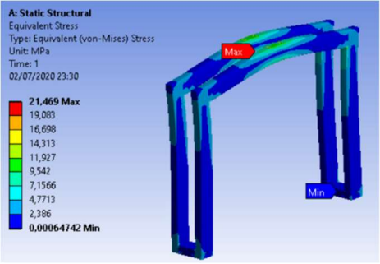

**Gambar 7.** Ilusrasi Analisa numerik

Berdasarkan simulasi numerik, rangka penyangga menerima tegangan sebesar 21,4 Mpa saat diberikan beban kritis. Dari hasil simulasi tersebut, dapat dipastikan rangka dapat menahan beban tanpa terjadi deformasi plastis.

* 1. **Dokumen**

Tahapan ini meliputi lampiran dokumen berupa model desain assembly, gambar bagian sub-assembly, gambar kerja, dan cara kerja dari alat.

Pemodelan dilakukan di software komersil. Hasil dari pemodelan adalah gabungan dari seluruh komponen standar dan non standar yang disusun berdasarkan perencaan veriasi konsep terpilih. Berikut gambar susunan (*assembly*) dapat dilihat pada gambar 8.

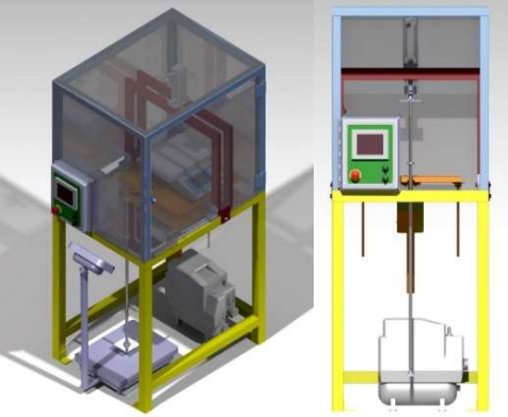

**Gambar 8.** Pemodelan 3D alat uji daya tahan timbangan

Selanjutnya, gambar bagian *(sub-assembly)* dibuat untuk mempermudah dalam proses perakitan alat secara kesleuruhan. Adapun gambar bagian *(sub-assembly)* dari alat uji daya tahan timbangan adalah sebagai berikut.

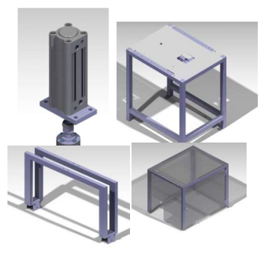

**Gambar 9.** Pemodelan 3D gambar bagian

Setalah dilakukan pemodelan, gambar kerja dibuat untuk mempermudah proses manufaktur. Adapun gambar kerja untuk melihat detail dari alat uji daya timbangan adalah sebagai berikut:

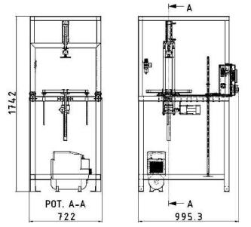

**Gambar 10.** Gambar kerja

Selain gambar kerja, diagram dan rangkaian elektronik juga dibuat agar proses perakitan antara komponen mikro kontroler dan komponen pendukung lainnya dapat berjalan dengan semestinya. Gambar 11 memperlihatkan hubungan dari setiap komponen elektronik.

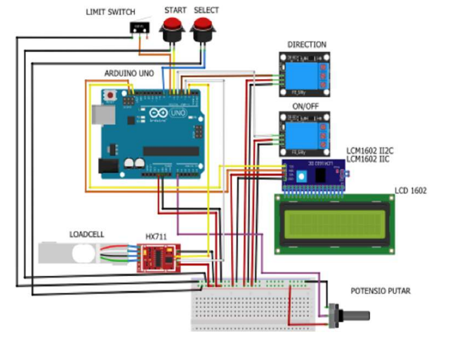

**Gambar 11.** Rangkaian kelistrikan

Setelah semua komponen mekanik dan elektronik dirakit, kaidah penggunaan/cara kerja alat dibuat untuk mempermudah user dalam pengoperasian. Berikut tahapan dapam mengoperasikan alat uji daya tahan timbangan :

1. Hidupkan mesin dengan memutar tombol *emergency*.
2. Letakan timbangan, atur posisi di atas meja.
3. Atur ketinggian meja angkat terhadap penekan dengan menekan tomnol UP dan DOWN.
4. Masukan nilai beban sesuai kapasitas timbangan dengan menekan tombol RIGHT dan LEFT.
5. Tekan tombol START, alat akan otomatis manguji daya tahan timbangan hingga 100.000 kali penekanan.
6. Jika alat telah berhenti otomatis, tekan tombol emergency hingga seluruh sistem kendali mati.
7. Selesai.
8. **Pembahasan** 
   1. **Spesifikasi Alat**

Hasil akhir dari tahap perancangan detail serta pencocokan dengan daftar tuntutan dapat dibuat menjadi spesifikasi alat. Berdasarkan perancangan detail menggunakan modelling di software maka alat uji daya tahan timbangan memiliki spesifikasi akhir sesuai kebutuhan, berikut tabel spesifikasi alat :

1. Nama Alat : Alat uji daya tahan timbangan
2. Dimensi : 722 x 995,3 x 722 mm
3. Aktuator : Pneumatik DSBC 50-50
4. Kapasitas : 100 kg
5. Meja : 450 x 450 mm
6. Peruntukan : timbangan meja dan lantai
7. Kontrol : Kendali otomatis 1 siklus 100.000 kali penekanan dengan micro controller.

* 1. **Aspek Perawatan**

Aspek perawatan dibua agar alat tetap dalam kondisi prima saat hendak digunakan. Adapun perawatan secara berkala dapat dilihat pada tabel 3.

**Tabel 3.** Perawatan berkala

|  |  |  |
| --- | --- | --- |
| No | Komponen | Perawatan |
| 1 | Pneumatik | Pengecekan dan diberi pelumas |
| 2 | Linear guide rail | Diberi pelumas |
| 3 | Screw jack | Diberi Pelumas |
| 4 | Linear guide shaft | Dibersihkan dan diberi pelumas |

* 1. **Aspek Ergonomi**

Aspek ergonomi menjelaskan hubungan antara kenyamanan pengguna dengan penggunaan alat uji daya tahan timbangan pada saat dioperasikan. Pada perancangan alat uji daya tahan timbangan ini, aspek ergonomi yang diperhatikan adalah posisi komponen yang dapat bergerak harus sejalan dengan pengoperasian oleh pengguna, yaitu mudah digunakan dan meminimalisir energi manusia [10]. Penggunaan motor pada screw jack memudahkan pengguna mengatur ketinggian meja hanya dengan menekan tombol up dan down pada kotak kontrol. Berikut ilustrasi pada saat alat uji daya tahan timbangan digunakan pada gambar 10.

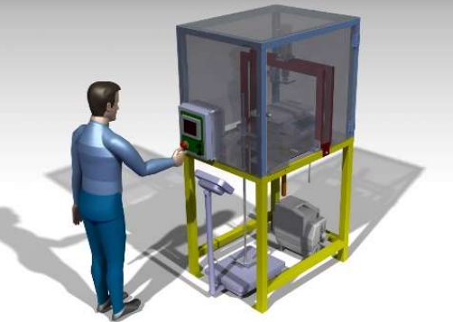

**Gambar 10**. Posisi penggunaan alat uji daya tahan timbangan

1. **Kesimpulan**

Perancangan alat uji daya timbangan telah selesai dan menghasilkan hasil akhir dokumen yang berisi gambar kerja dan spesifikasi akhir. Alat ini dapat digunakan untuk menguji daya tahan timbangan di Direktorat metrologi Bandung yang merupakan salah satu syarat lolos nya timbangan untuk diedarkan.

Perancangan alat uji daya tahan timbangan berkapasitas 100 kg ini telah disesuaikan dengan kebutuhan user dan standar pengujian yang telah ditentukan, sehingga alat ini dapat meloloslan timbangan yang akan diedarkan di Indonesia.

Alat uji daya tahan timbangan dengan mekanisme pneumatik silinder berjenis DAC, dapat menekan timbangan secara cepat dan mudah. Alat ini dapat berjalan dengan otomatis dengan bantuan kendali mikro kontroler yang dapat melakukan pengujian timbangan hingga tuntas.

**6. Saran (Opsional)**

**Ucapan Terima Kasih (Opsional)**

**Daftar Pustaka**

1. ATMAJAYA, D., KURNIATI, N., ASTUTI, W., SALIM, Y. & HARIS, A. Digital Scales System on Non Organic Waste Types Based on Load Cell and ESP32. 2018 2nd East Indonesia Conference on Computer and Information Technology (EIConCIT), 2018. IEEE, 1-4.
2. CHOLEWICKI, J. & WOLF, S. W. J. T. J. O. H. S. 1998. Unit of measurement: newton (N) versus kilogram force (kgf). 23, 952-952.
3. G, P., W, B., J, F. & K.H, G. 2007. Engineering Design. 3. No Komponen Perawatan 1 Pneumatik Pengecekan dan diberi pelumas 2 Linear guide rail Diberi pelumas 3 Screw jack Diberi pelumas4 Linear guide shaft Dibersihkan dan diberi Pelumas
4. KRIVTS, I. L. & KREJNIN, G. V. 2016. Pneumatic Actuating Systems for automatic equipment: structure and design, Crc Press.
5. LIN, S., GUO, G. & YAO, J. A combine calibration method for total weighing-in-motion systems based on load-meter according to OIML R76-1 and R134-1. Journal of Physics: Conference Series, 2018. IOP Publishing, 042040.
6. MAJUMDAR, S. 1996. Pneumatic systems: principles and maintenance, Tata McGraw-Hill Education.
7. METROLOGY, I. O. O. L. 2021. Recommendation of Non-automatic weighing instruments [Online]. Available: <https://www.oiml.org/en/publications/recommendations/publication_view?p_type=1&p_status=1> [Accessed].
8. PAHL, G., BEITZ, W., FELDHUSEN, J., GROTE, K. & ERFOLGREICHER PRODUKTENTWICKLUNG, K.-G. 2007. Methoden und Anwendung. Springer.
9. SONERAA, A. L., CHAUHANA, D. B. & CHAUDHARIB, T. K. 2017. Design of Pneumatic Press for Bending and Punching Operation. IJSRST.
10. YADI, Y. H., KURNIAWIDJAJA, L. M. & SUSILOWATI, I. H. J. K. L. S. 2018. Ergonomics intervention study of the RULA/REBA method in chemical industries for MSDs’ risk assessment. 181–189-181–189.